Segítség a 2G igazolás meglétének teljesítéséhez!
- Szükséges az európai uniós QR kód. Ez nem egyenlő a magyar plastik kártyán szereplő QR kóddal.
- Az EEszt felületéről lehet letölteni a megfelelő dokumentumot.
- VAGY!!! A magyar kártya qr kódját be kell olvastatni a telefon sima qr kód leolvasójával, így hozzáférünk az EU-s QR kódhoz.
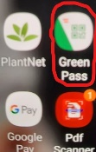
- telefonra le kell tölteni a grüner pass alkalmazást: https://gruenerpass.gv.at/ íki kell választani fent a tartományt (Styria) /tartományonként eltérő rendeletek vannak/
- ebben a + jelre kattintva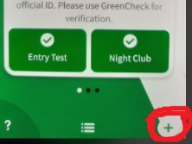 megjelenik a: 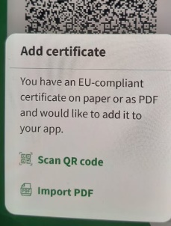
- QR kód olvasó , amivel az EU-s Qr kódot be kell olvastatni! /egyszerűbb megoldás/ 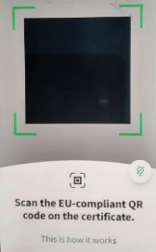
- PDF file importáló.
- Beolvasás után a képernyőn megjennek az oltás adatai 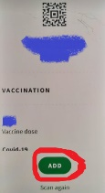, amit a leellenőrzés után az ADD -re kattintva hozzá kell adni a rendszerhez, majd egy hatalmas QR kód jelenik meg, alatta a név, születési idő. 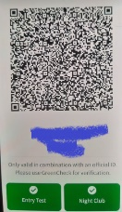Lent pedig 2 téglalap látható, az egyik az Entry Test, másik a Night Club. Amennyiben ezek zöld háttérrel jelennek meg felettük kis pipa, kész is a 2G igazlás. Lejjebb görgetve ellenőrizhető a qr kóddal igazolt oltóanyag, s egyéb adatok. Ezt a telefon elmenti, s egy készülékkel többet, a családtagokét is el lehet tárolni, így ha valakinél nincs telefon, vagy lemerül, tudjátok egymást igazolni! Minden esetben szükséges egy fényképes dokumentum is. (személyi igazolvány, útlevél vagy jogosítvány).

Belépési szabályok 2021. december 20-tól
Az Omikron változat globális terjedésének lassítása érdekében szigorítják az Ausztriába való belépés szabályait. Az érvényes 2 G-s tanúsítvány és az összes országból érkező bejegyzésekre vonatkozó további PCR-tesztelés lehetővé teszi az utazás fenntartását
- 2G+ (beoltott vagy gyógyult és PCR-teszt) minden országból történő belépéskor
  - Az emlékeztető oltás (3. oltás) mentesít a PCR-tesztkötelezettség alól.
  - Továbbra is 3G az ingázóknak.

A PCR-teszttel vagy emlékeztető (3.) oltással nem rendelkező személyek (tehát akinek 2 oltása van, vagy gyógyultsági igazolása) regisztrációhoz kötöttek, és a negatív PCR-teszt eredményének benyújtásáig be kell tartaniuk az otthoni karantént. Minden igazolás 270 napig érvényes, nem 1 évig, mint korábban!
regisztráció: https://entry.ptc.gv.at/

A Präbichl Bergbahnen jegyvásárlási feltételei:
- érvényes 2G igazolás
- Ha valaki legalább egyszer az Ema által nem elfogadott oltóanyaggal van oltva, nekik az Ema által elismert oltóanyaggal való oltás felvétele mellett szükségük van továbbá egy orvos/labor által igazolt antitest igazolásra. (Azaz akinek a nyugati oltás előtt keleti vakcinája van, annak nem elég 2, vagy 3 oltás, hanem antitest teszt is kell mellé!)

